Resolución del Pleno del Instituto de Transparencia, Acceso a la Información Pública y Protección de Datos Personales del Estado de México y Municipios, con domicilio en Metepec, Estado de México, diez de octubre de dos mil dieciocho.
VISTOS los expedientes formados con motivo de los recursos de revisión 02952/INFOEM/IP/RR/2018 y 02953/INFOEM/IP/RR/2018 acumulados, promovidos por el C. xxxxxxx xxxxx xxxxxx, en lo sucesivo EL RECURRENTE, en contra de la falta de trámite y de respuesta del Ayuntamiento de San Felipe del Progreso, en lo sucesivo EL SUJETO OBLIGADO, se procede a dictar la presente resolución con base en lo siguiente:
RESULTANDO
- En fecha cinco de junio de dos mil dieciocho, EL RECURRENTE presentó a través del Sistema de Acceso a la Información Mexiquense, en lo subsecuente EL SAIMEX, ante EL SUJETO OBLIGADO, las solicitudes de acceso a información pública, a las que se les asignó los números de expedientes 00032/FELIPRO/IP/2018 y 00031/FELIPRO/IP/2018, mediante las cuales solicitó le fuese entregado, vía Consulta Directa, lo que a continuación se señala:
00032/FELIPRO/IP/2018
“Copia de recibos de nómina o transferencias electrónicas para el pago de nómina de 2012 a 2017 de la C. Xxxxxx Xxxxxxx Xxxxxx Xxxxxxx" (Sic)

Modalidad de entrega: Consulta Directa (sin costo)
00031/FELIPRO/IP/2018
“Solicito información de la c. Xxxxxx Xxxxxxx Xxxxxx Xxxxxxx referente al tiempo en el que estuvo en su nómina, los montos o salario asignado y las percepciones que obtuvo de 2012 a 2017, así como copia de sus recibos de nómina” (Sic)

Modalidad de entrega: Copias Simples (con costo)

- Con base en el detalle de seguimiento que obra en EL SAIMEX, se advierte que EL SUJETO OBLIGADO omitió dar atención o respuesta a las solicitudes de acceso a la información pública, tal como se aprecia a continuación:
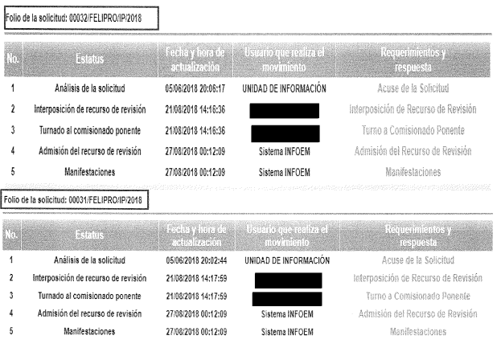

- Inconforme con la omisión del SUJETO OBLIGADO para dar respuesta a las solicitudes de información, el veintiuno de agosto de dos mil dieciocho, EL RECURRENTE interpuso los recursos de revisión objetos del presente estudio, los cuales fueron registrados en EL SAIMEX y se les asignó los números de expedientes 02952/INFOEM/IP/RR/2018 y 02953/INFOEM/IP/RR/2018, en los que señaló como acto impugnado, lo siguiente:
“Copia de recibos de nómina o transferencias electrónicas para el pago de nómina de 2012 a 2017 de la C. Xxxxxx Xxxxxxx Xxxxxx Xxxxxxx” (Sic)
Asimismo, EL RECURRENTE precisó como razones o motivos de inconformidad:
“No se entrego la información”(Sic)
- En fecha veintiuno de agosto de dos mil dieciocho, los recursos de que se tratan se enviaron electrónicamente al Instituto de Transparencia, Acceso a la Información Pública y Protección de Datos Personales del Estado de México y Municipios; y con fundamento en el artículo 185 fracción I de la Ley de Transparencia y Acceso a la Información Pública del Estado de México y Municipios, turnándose, a través del SAIMEX, el recurso de revisión 02952/INFOEM/IP/RR/2018 a la Comisionada EVA ABAID YAPUR y el 02953/INFOEM/IP/RR/2018 al Comisionado JOSÉ GUADALUPE LUNA HERNÁNDEZ a efecto de decretar su admisión o desechamiento.
- En fecha veintisiete de agosto de dos mil dieciocho, atento a lo dispuesto en el artículo 185, fracciones I, II y IV de la Ley de Transparencia y Acceso a la Información Pública del Estado de México y Municipios, se acordó la admisión a trámite de los referidos recursos de revisión, así como la integración de los expedientes respectivos, mismos que se pusieron a disposición de las partes, para que en un plazo máximo de siete días hábiles, EL RECURRENTE realizara manifestaciones y ofreciera las pruebas, así como los alegatos que a su derecho conviniera, y EL SUJETO OBLIGADO exhibiera los Informes Justificados correspondientes.
- De las constancias que obran en el SAIMEX, se advierte que EL RECURRENTE omitió presentar manifestaciones y alegatos, así como ofrecer los medios de prueba que a su derecho convinieran. Por su parte, EL SUJETO OBLIGADO de igual forma, fue omiso en presentar sus Informes Justificados correspondientes, como se aprecia de las siguientes imágenes:
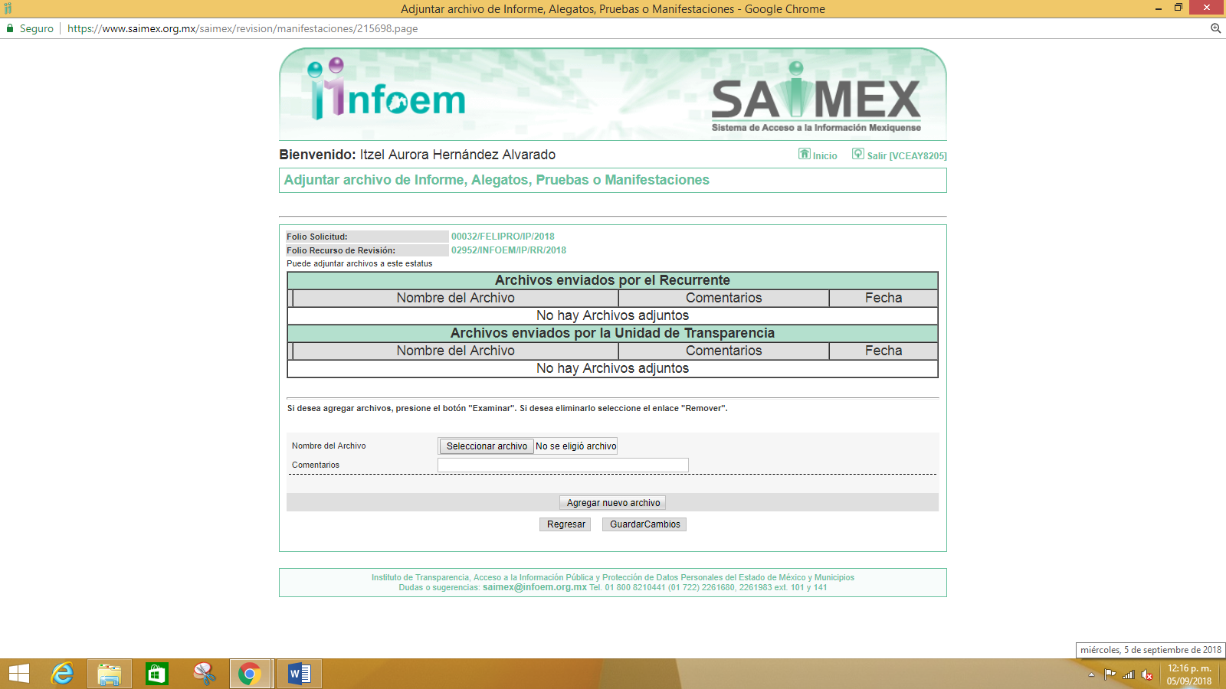
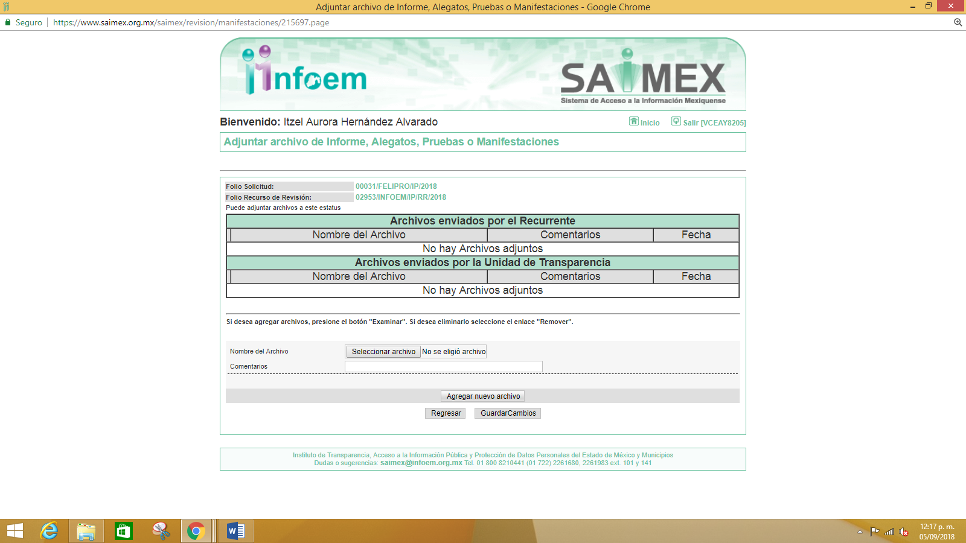
- Por economía procesal y a fin de evitar la emisión de resoluciones contradictorias, el Pleno de este Instituto determinó la acumulación de los recursos de revisión 02952/INFOEM/IP/RR/2018 y 02953/INFOEM/IP/RR/2018, en la Trigésima Primera Sesión Ordinaria del veintinueve de agosto del presente año, turnándose a la Comisionada EVA ABAID YAPUR para que formulara y presentara el proyecto de resolución correspondiente, de conformidad con lo dispuesto en el artículo 18 del Código de Procedimientos Administrativos del Estado de México, de aplicación supletoria en términos del artículo 195 de la Ley de Transparencia y Acceso a la Información Pública del Estado de México y Municipios en vigor.
- Una vez analizado el estado procesal que guardan los expedientes, en fecha seis de septiembre de dos mil dieciocho, la Comisionada Ponente acordó el cierre de instrucción de los recursos de revisión 02952/INFOEM/IP/RR/2018 y 02953/INFOEM/IP/RR/2018; por lo que, se ordenó la remisión de los mismos a efecto de ser resueltos, de conformidad con lo establecido en el artículo 185 fracciones VI y VIII de la Ley de Transparencia y Acceso a la Información Pública del Estado de México y Municipios.
- En fecha ocho de octubre de dos mil dieciocho, la Comisionada Ponente acordó ampliar el plazo para resolver los recursos de revisión de mérito, por un periodo de hasta quince días hábiles, de conformidad con el artículo 181 tercer párrafo de la Ley de Transparencia y Acceso a la Información Pública del Estado de México y Municipios.

CONSIDERANDO
- Competencia. Este Instituto de Transparencia, Acceso a la Información Pública y Protección de Datos Personales del Estado de México y Municipios, es competente para conocer y resolver el presente recurso de revisión, conforme a lo dispuesto en los artículos 6, Apartado A de la Constitución Política de los Estados Unidos Mexicanos; 5, párrafos vigésimo, vigésimo primero y vigésimo segundo fracciones IV y V de la Constitución Política del Estado Libre y Soberano de México; 2, fracción II, 13, 29, 36, fracciones I y II, 176, 178, 179, 181 párrafo tercero y 185 de la Ley de Transparencia y Acceso a la Información Pública del Estado de México y Municipios; y 9, fracciones I y XXIV y 11 del Reglamento Interior del Instituto de Transparencia, Acceso a la Información Pública y Protección de Datos Personales del Estado de México y Municipios.
- Interés. Los recursos de revisión fueron interpuestos por parte legítima, en atención a que se presentaron por EL RECURRENTE, quien es la misma persona que formuló las solicitudes de acceso a la información pública al SUJETO OBLIGADO.
- Justificación de la Acumulación de los recursos. De las constancias que obran en los expedientes, se advierte que los recursos de revisión 02952/INFOEM/IP/RR/2018 y 02953/INFOEM/IP/RR/2018, fueron presentados por el mismo RECURRENTE ante el mismo SUJETO OBLIGADO, aunado a que resulta conveniente su trámite de forma unificada por economía procesal y a fin de evitar la emisión de resoluciones contradictorias, en virtud de que la información solicitada se relaciona con los recibos de nómina, montos y percepciones que obtuvo la servidora pública referida a partir del año 2012 al 2017; por lo que, fue procedente que este Órgano Garante decretara su acumulación, de conformidad con lo dispuesto en el artículo 18 del Código de Procedimientos Administrativos del Estado de México, de aplicación supletoria en términos del ordinal 195 de la Ley de Transparencia y Acceso a la Información Pública del Estado de México y Municipios, anteriormente citados.
“Código de Procedimientos Administrativos del Estado de México

Artículo 18.- La autoridad administrativa o el Tribunal acordarán la acumulación de los expedientes del procedimiento y proceso administrativo que ante ellos se sigan, de oficio o a petición de parte, cuando las partes o los actos administrativos sean iguales, se trate de actos conexos o resulte conveniente el trámite unificado de los asuntos, para evitar la emisión de resoluciones contradictorias. La misma regla se aplicará, en lo conducente, para la separación de los expedientes.”

Ley de Transparencia y Acceso a la Información Pública del Estado de México y Municipios

“Artículo 195. En la tramitación del recurso de revisión se aplicarán supletoriamente las disposiciones contenidas en el Código de Procedimientos Administrativos del Estado de México.”
(Énfasis añadido)

De lo dispuesto en la normativa anterior, dicha acumulación procede cuando:
- El solicitante y la información referida sean las mismas;
- Las partes o los actos impugnados sean iguales;
- Cuando se trate del mismo solicitante, el mismo Sujeto Obligado, aunque se trate de solicitudes diversas; y
- Resulte conveniente la resolución unificada de los asuntos.

Así, tal y como se mencionó anteriormente, los recursos de revisión que nos ocupan fueron interpuestos por el mismo RECURRENTE ante el mismo SUJETO OBLIGADO, además de que si bien la información solicitada no es la misma, resulta conveniente su resolución conjunta por tratarse de solicitudes de información relacionada con el Ayuntamiento de San Felipe del Progreso.
Bajo este orden de ideas, el Pleno de este Órgano Garante determinó la acumulación de los recursos de revisión señalados al rubro de la presente resolución.
- Oportunidad. Es de precisar que la Ley de Transparencia y Acceso a la Información Pública del Estado de México y Municipios, describe el mecanismo de procedencia de los recursos de revisión, en ese sentido en su artículo 163 se indica lo siguiente:
“Artículo 163. La Unidad de Transparencia deberá notificar la respuesta a la solicitud al interesado en el menor tiempo posible, que no podrá exceder de quince días hábiles, contados a partir del día siguiente a la presentación de aquélla.
Excepcionalmente, el plazo referido en el párrafo anterior podrá ampliarse hasta por siete días hábiles más, siempre y cuando existan razones fundadas y motivadas, las cuales deberán ser aprobadas por el Comité de Transparencia, mediante la emisión de una resolución que deberá notificarse al solicitante, antes de su vencimiento. No podrán invocarse como causales de ampliación del plazo motivos que supongan negligencia o descuido del sujeto obligado en el desahogo de la solicitud.”
(Énfasis añadido)
De la interpretación al precepto legal inserto, se advierte que el plazo que les asiste a los Sujetos Obligados para notificar la respuesta a una solicitud de información pública, es de quince días hábiles posteriores a la presentación de ésta.
En esa tesitura, en aquellos casos en que transcurra el referido plazo de quince días hábiles, sin que los Sujetos Obligados entreguen la respuesta a la solicitud de información, ésta debe considerarse como negada; por lo que al solicitante le asiste el derecho para poder presentar el recurso de revisión correspondiente.
Derivado de lo anterior, se constituye la figura jurídica de la NEGATIVA FICTA, cuya esencia consiste en atribuir un efecto negativo al silencio de la autoridad administrativa frente a las instancias y solicitudes que hagan los particulares.
Por su parte el artículo 178 de la Ley de Transparencia y Acceso a la Información Pública del Estado de México y Municipios, establece:
“Artículo 178. El solicitante podrá interponer, por sí mismo o a través de su representante, de manera directa o por medios electrónicos, recurso de revisión ante el Instituto o ante la Unidad de Transparencia que haya conocido de la solicitud dentro de los quince días hábiles, siguientes a la fecha de la notificación de la respuesta.
A falta de respuesta del sujeto obligado, dentro de los plazos establecidos en esta Ley, a una solicitud de acceso a la información pública, el recurso podrá ser interpuesto en cualquier momento, acompañado con el documento que pruebe la fecha en que presentó la solicitud.
En el caso de que se interponga ante la Unidad de Transparencia, ésta deberá remitir el recurso de revisión al Instituto a más tardar al día siguiente de haberlo recibido.”
(Énfasis añadido)
De lo anterior, se advierte que si los recursos de revisión se han de interponer dentro del plazo de quince días hábiles, contados a partir del día siguiente al de aquel, en que el particular tuvo conocimiento de la resolución respectiva; sin embargo, tratándose de una negativa ficta, evidentemente no existió respuesta a cada una de las solicitudes de información por parte del SUJETO OBLIGADO, a partir de la cual pudiera computarse dicho plazo, por tal motivo es pertinente establecer que no existe plazo específico para la interposición de los recursos de revisión, y este puede ser presentado en cualquier momento. Por lo que la interposición de los presentes recursos de revisión resulta oportuna.
- Procedibilidad. Del análisis efectuado se advierte que resulta procedente la interposición de los recursos de revisión y se concluye la acreditación plena de todos y cada uno de los elementos formales exigidos por el artículo 180 de la Ley de Transparencia y Acceso a la Información Pública del Estado de México y Municipios, en atención a que fueron presentados mediante el formato visible en EL SAIMEX.
- Estudio y resolución del asunto. Del análisis efectuado se advierte que los recursos de revisión de que se trata son procedentes, toda vez que se actualizó la hipótesis prevista en la fracción VII del artículo 179 de la Ley de la materia, que a la letra indica:
“Artículo 179. El recurso de revisión es un medio de protección que la Ley otorga a los particulares, para hacer valer su derecho de acceso a la información pública, y procederá en contra de las siguientes causas:
…
VII. La falta de respuesta a una solicitud de acceso a la información;
…
XI La falta de trámite a una solicitud;”
(Énfasis añadido)
El precepto legal citado, establece como supuesto de procedencia de los recursos de revisión, la falta de respuesta a una solicitud de acceso a información pública por parte de los Sujetos Obligados. Para ilustrar lo anterior, debemos recordar que de las solicitudes de información se puede advertir que EL RECURRENTE requirió del SUJETO OBLIGADO, vía Consulta Directa (sin costo) y Copias Simples (con costo), información relativa a la C. Xxxxxx Xxxxxxx Xxxxxx Xxxxxxx en el periodo a partir del año 2012 al 2017, tal como:
  - Recibos de nómina o transferencia electrónicas para el pago de nómina
  - Montos o salarios asignados referente al tiempo que estuvo en su nómina; y
  - Percepciones obtenidas
Ahora bien, como se precisó en el Resultando II de la presente resolución, EL SUJETO OBLIGADO omitió dar respuesta a las solicitudes de información del hoy RECURRENTE, por lo que éste último procedió a interponer los referidos recursos de revisión, señalando tanto en acto impugnado, como en sus razones o motivos de inconformidad, lo indicado en el Resultando III de la presente resolución.
Por otra parte, de las constancias que obran en el SAIMEX, se advierte que EL RECURRENTE no realizó manifestaciones o alegatos, ni ofreció los medios de prueba que a su derecho conviniera, mientras que EL SUJETO OBLIGADO, tampoco exhibió los Informes Justificados correspondientes.
Establecido lo anterior, esta Ponencia Resolutora advierte que resultan fundadas las razones o motivos de inconformidad expuestas por EL RECURRENTE, al configurarse la falta de respuestas a cada una de las solicitudes de acceso a la información pública 00032/FELIPRO/IP/2018 y 00031/FELIPRO/IP/2018, por parte del SUJETO OBLIGADO.
Una vez establecido lo anterior, esta Ponencia Resolutora considera pertinente analizar si EL SUJETO OBLIGADO, es la autoridad competente para generar, administrar o poseer la información requerida por EL RECURRENTE, en virtud del ámbito de sus atribuciones, funciones, facultades o competencias, y si la misma, se trata de información pública susceptible de ser entregada a los particulares.
Es ese sentido, es pertinente enfatizar lo que, respecto al derecho de acceso a la información pública, refiere el artículo 6°, apartado A de la Constitución Política de los Estados Unidos Mexicanos, que en su parte conducente señala:
“Artículo 6o. La manifestación de las ideas no será objeto de ninguna inquisición judicial o administrativa, sino en el caso de que ataque a la moral, la vida privada o los derechos de terceros, provoque algún delito, o perturbe el orden público; el derecho de réplica será ejercido en los términos dispuestos por la ley. El derecho a la información será garantizado por el Estado.
Toda persona tiene derecho al libre acceso a información plural y oportuna, así como a buscar, recibir y difundir información e ideas de toda índole por cualquier medio de expresión.
Para efectos de lo dispuesto en el presente artículo se observará lo siguiente:
A. Para el ejercicio del derecho de acceso a la información, la Federación, los Estados y el Distrito Federal, en el ámbito de sus respectivas competencias, se regirán por los siguientes principios y bases:
I. Toda la información en posesión de cualquier autoridad, entidad, órgano y organismo de los Poderes Ejecutivo, Legislativo y Judicial, órganos autónomos, partidos políticos, fideicomisos y fondos públicos, así como de cualquier persona física, moral o sindicato que reciba y ejerza recursos públicos o realice actos de autoridad en el ámbito federal, estatal y municipal, es pública y sólo podrá ser reservada temporalmente por razones de interés público y seguridad nacional, en los términos que fijen las leyes. En la interpretación de este derecho deberá prevalecer el principio de máxima publicidad. Los sujetos obligados deberán documentar todo acto que derive del ejercicio de sus facultades, competencias o funciones, la ley determinará los supuestos específicos bajo los cuales procederá la declaración de inexistencia de la información.
II. La información que se refiere a la vida privada y los datos personales será protegida en los términos y con las excepciones que fijen las leyes.
III. Toda persona, sin necesidad de acreditar interés alguno o justificar su utilización, tendrá acceso gratuito a la información pública, a sus datos personales o a la rectificación de éstos.
IV. Se establecerán mecanismos de acceso a la información y procedimientos de revisión expeditos que se sustanciarán ante los organismos autónomos especializados e imparciales que establece esta Constitución.
V. Los sujetos obligados deberán preservar sus documentos en archivos administrativos actualizados y publicarán, a través de los medios electrónicos disponibles, la información completa y actualizada sobre el ejercicio de los recursos públicos y los indicadores que permitan rendir cuenta del cumplimiento de sus objetivos y de los resultados obtenidos.
VI. Las leyes determinarán la manera en que los sujetos obligados deberán hacer pública la información relativa a los recursos públicos que entreguen a personas físicas o morales.
VII. La inobservancia a las disposiciones en materia de acceso a la información pública será sancionada en los términos que dispongan las leyes.
VIII. Federación contará con un organismo autónomo, especializado, imparcial, colegiado, con personalidad jurídica y patrimonio propio, con plena autonomía técnica, de gestión, capacidad para decidir sobre el ejercicio de su presupuesto y determinar su organización interna, responsable de garantizar el cumplimiento del derecho de acceso a la información pública y a la protección de datos personales en posesión de los sujetos obligados en los términos que establezca la ley.
…
La ley establecerá aquella información que se considere reservada o confidencial.”
(Énfasis añadido)
Por su parte, la Constitución Política del Estado Libre y Soberano de México, en su artículo 5°, párrafos vigésimo, vigésimo primero y vigésimo segundo, fracciones I y VI, que disponen, en su parte conducente, lo siguiente:
“Artículo 5. …
El derecho a la información será garantizado por el Estado. La ley establecerá las previsiones que permitan asegurar la protección, el respeto y la difusión de este derecho.
Para garantizar el ejercicio del derecho de transparencia, acceso a la información pública y protección de datos personales, los poderes públicos y los organismos autónomos, transparentarán sus acciones, en términos de las disposiciones aplicables, la información será oportuna, clara, veraz y de fácil acceso.
Este derecho se regirá por los principios y bases siguientes:
I. Toda la información en posesión de cualquier autoridad, entidad, órgano y organismos de los Poderes Ejecutivo, Legislativo y Judicial, órganos autónomos, partidos políticos, fideicomisos y fondos públicos estatales y municipales, así como del gobierno y de la administración pública municipal y sus organismos descentralizados, asimismo de cualquier persona física, jurídica colectiva o sindicato que reciba y ejerza recursos públicos o realice actos de autoridad en el ámbito estatal y municipal, es pública y sólo podrá ser reservada temporalmente por razones previstas en la Constitución Política de los Estados Unidos Mexicanos de interés público y seguridad, en los términos que fijen las leyes. En la interpretación de este derecho deberá prevalecer el principio de máxima publicidad. Los sujetos obligados deberán documentar todo acto que derive del ejercicio de sus facultades, competencias o funciones, la ley determinará los supuestos específicos bajo los cuales procederá la declaración de inexistencia de la información.
…
VI. Los sujetos obligados deberán preservar sus documentos en archivos administrativos actualizados y publicarán, a través de los medios electrónicos disponibles, la información completa y actualizada sobre el ejercicio de los recursos públicos y los indicadores que permitan rendir cuenta del cumplimiento de sus objetivos y los resultados obtenidos.”
(Énfasis añadido)
Por su parte, tenemos que la Ley de Transparencia y Acceso a la Información Pública del Estado de México y Municipios, prevé en su artículo 23, lo siguiente:
“Artículo 23. Son sujetos obligados a transparentar y permitir el acceso a su información y proteger los datos personales que obren en su poder:
…
IV. Los ayuntamientos y las dependencias, organismos, órganos y entidades de la administración municipal;
…
Los sujetos obligados deberán hacer pública toda aquella información relativa a los montos y las personas a quienes entreguen, por cualquier motivo, recursos públicos, así como los informes que dichas personas les entreguen sobre el uso y destino de dichos recursos.
Los servidores públicos deberán transparentar sus acciones así como garantizar y respetar el derecho de acceso a la información pública.”
(Énfasis añadido)
Es así que, conforme a los preceptos legales citados se desprende que, el derecho de acceso a la información pública, es un derecho individual que puede ser ejercido ante cualquier autoridad, entidad, órgano u organismo, tanto federal, como estatal, de la Ciudad de México, o Municipales, con el fin de que los particulares conozcan toda aquella información que es considerada como pública.
Así, conviene citar lo establecido por el artículo 31, fracción XVIII de la Ley Orgánica Municipal del Estado de México, que a la letra señala:
“Artículo 31.- Son atribuciones de los ayuntamientos:
…
XVIII. Administrar su hacienda en términos de ley, y controlar a través del presidente y síndico la aplicación del presupuesto de egresos del municipio;
…”
(Énfasis añadido)
Precepto legal del que se advierte que, los Ayuntamientos tienen la atribución de administrar los recursos obtenidos de su hacienda, en los términos de la legislación aplicable, controlándola a través del Presidente y Síndico Municipal la aplicación del presupuesto de egresos otorgado anualmente a los Municipios.
De tal manera, se procederá al análisis de los documentos donde pudiesen advertirse lo solicitado, que de manera enunciativa más no limitativa, pudieran contenerse en los recibos de pago y/o nómina general de la servidora pública de la cual requiere la información.
Asimismo, y toda vez que la materia elemental de la solicitud de información pública, es referente a la nómina de la mencionada servidora pública del Municipio de “San Felipe del Progreso”, es preciso señalar que en nuestra legislación no existe como tal una definición de “nómina”; sin embargo, el “Glosario de Términos Usuales de Finanzas Públicas” del Centro de Estudios de las Finanzas Públicas de la Cámara de Diputados del H. Congreso de la Unión, el “Glosario de Términos Administrativos”, emitido por el Instituto Nacional de Administración Pública, A.C. y el “Glosario de Términos para el Proceso de Planeación, Programación, Presupuestación y Evaluación en la Administración Pública”, elaborado por el Grupo de Trabajo de Sistemas de Información Financiera, Contable y Presupuestal de la Comisión Permanente de Funcionarios Fiscales del Instituto para el Desarrollo Técnico de las Haciendas Públicas (INDETEC) señalan la siguiente definición de la palabra nómina:
“NÓMINA Listado general de los trabajadores de una institución, en el cual se asientan las percepciones brutas, deducciones y alcance neto de las mismas; la nómina es utilizada para efectuar los pagos periódicos (semanales, quincenales o mensuales) a los trabajadores por concepto de sueldos y salarios.” (Sic)
Como ya se apuntó, si bien es cierto nuestra legislación no establece la definición de “nómina”, este término es mencionado en diferentes ordenamientos legales, así el artículo 804 fracción II de la Ley Federal de Trabajo, señala lo siguiente:
“Artículo 804.- El patrón tiene obligación de conservar y exhibir en juicio los documentos que a continuación se precisan:
…
II. Listas de raya o nómina de personal, cuando se lleven en el centro de trabajo; o recibos de pagos de salarios;
…
Los documentos señalados en la fracción I deberán conservarse mientras dure la relación laboral y hasta un año después; los señalados en las fracciones II, III y IV, durante el último año y un año después de que se extinga la relación laboral; y los mencionados en la fracción V, conforme lo señalen las Leyes que los rijan.” (Sic)
(Énfasis añadido)
Atento a lo transcrito, es que resulta dable señalar que los recibos de pago o nómina es el listado de los trabajadores de una institución para realizar los pagos periódicos de los trabajadores, que deberá incluir las percepciones brutas, deducciones y el neto a recibir.
Ahora bien, tratándose de servidores públicos de los Municipios la Ley del Trabajo de los Servidores Públicos del Estado y Municipios, en su artículo 220-K fracciones II y IV y último párrafo, establecen lo siguiente:
“ARTÍCULO 220 K.- La institución o dependencia pública tiene la obligación de conservar y exhibir en el proceso los documentos que a continuación se precisan:
…
II. Recibos de pagos de salarios o las constancias documentales del pago de salario cuando sea por depósito o mediante información electrónica;
(…)
IV. Recibos o las constancias de depósito o del medio de información magnética o electrónica que sean utilizadas para el pago de salarios, prima vacacional, aguinaldo y demás prestaciones establecidas en la presente ley; y
Los documentos señalados en la fracción I de este artículo, deberán conservarse mientras dure la relación laboral y hasta un año después; los señalados por las fracciones II, III, IV durante el último año y un año después de que se extinga la relación laboral, y los mencionados en la fracción V, conforme lo señalen las leyes que los rijan.
Los documentos y constancias aquí señalados, la institución o dependencia podrá conservarlos por medio de los sistemas de digitalización o de información magnética o electrónica o cualquier medio descubierto por la ciencia y las constancias expedidas por el encargado del área de personal de éstas, harán prueba plena.
El incumplimiento por lo dispuesto por este artículo, establecerá la presunción de ser ciertos los hechos que el actor exprese en su demanda, en relación con tales documentos, salvo prueba en contrario.” (Sic)
(Énfasis añadido)
De igual forma, la Constitución Política del Estado Libre y Soberano de México dispone en lo relativo a las remuneraciones de los servidores públicos, lo siguiente:
“Artículo 147.- El Gobernador, los diputados, los magistrados de los Tribunales Superior de Justicia y de lo Contencioso Administrativo, los miembros del Consejo de la Judicatura, los trabajadores al servicio del Estado, los integrantes y servidores de los organismos autónomos, así como los miembros de los ayuntamientos y demás servidores públicos municipales recibirán una retribución adecuada e irrenunciable por el desempeño de su empleo, cargo o comisión, que será determinada en el presupuesto de egresos que corresponda.” (Sic)
En ese contexto, el Código Financiero del Estado de México y Municipios, establece que todos los servidores públicos tienen derecho a recibir una remuneración irrenunciable por el desempeño de su empleo, cargo o comisión, el cual será en función a las responsabilidades asumidas, esto es así, según lo previsto por el artículo 3, fracción XXXII, que es del tenor siguiente:
“Artículo 3.- Para efectos de este Código, Ley de Ingresos del Estado y del Presupuesto de Egresos se entenderá por:
…
XXXII. Remuneración: A los pagos hechos por concepto de sueldo, compensaciones, gratificaciones, habitación, primas, comisiones, prestaciones en especie y cualquier otra percepción o prestación que se entregue al servidor público por su trabajo. Esta definición no será aplicable para los efectos del Impuesto sobre Erogaciones por Remuneraciones al Trabajo Personal;” (Sic)
Al respecto, la Ley de Transparencia y Acceso a la Información Pública del Estado de México y Municipios, dispone en su penúltimo párrafo del artículo 23, que los Sujetos Obligados deberán hacer pública toda aquella información relativa a los montos y personas a las que entreguen recursos, atento a ello es que surge la obligación de generar la información relacionada con la nómina solicitada.
Ahora bien, el artículo 350 del Código Financiero del Estado de México dispone lo que se transcribe a continuación:
“Artículo 350.- Mensualmente dentro de los primeros veinte días hábiles, la Secretaría y las Tesorerías, enviarán para su análisis y evaluación al Órgano Superior de Fiscalización del Estado de México, la siguiente información:
I. Información patrimonial.
II. Información presupuestal.
III. Información de la obra pública.
IV. Información de nómina.” (Sic)
De todo lo anterior, se advierte que toda institución pública o dependencia pública del Estado de México debe conservar los recibos o constancias de pago de salarios, prima vacacional, aguinaldo y demás prestaciones legales de acuerdo con la forma en que se haya realizado el pago; es decir, en efectivo, cheque, depósito, transferencia u otra, debiendo conservar dicha documentación durante el último año y un año después de que se extingue la relación laboral a través de los sistemas de digitalización o de información magnética o electrónica.
Así, la Ley del Trabajo de los Servidores Públicos del Estado y Municipios hace referencia a los comprobantes que las instituciones públicas realizan para documentar el pago de salarios, prima vacacional, aguinaldo y demás prestaciones otorgadas a un servidor público, denominándolos “recibos o comprobantes de pago”, los cuales constituyen un instrumento mediante el cual el sujeto obligado acredita las remuneraciones al personal y, que de acuerdo al uso implantado en la colectividad se denominan “recibos de nómina”.
Efectivamente, todos los servidores públicos tienen el derecho de recibir remuneraciones irrenunciables por el desempeño de un empleo, cargo o comisión, en función de las responsabilidades asumidas, las cuales abarcan el sueldo, compensaciones, gratificaciones, habitación, primas, comisiones, prestaciones en especie y cualquier otra percepción entregada con motivo del cargo desempeñado; remuneraciones que según el texto constitucional serán públicas.
Dicho lo anterior, es necesario señalar, que EL SUJETO OBLIGADO podría tener dicha información en los informes mensuales que debe entregar al Órgano Superior de Fiscalización del Estado de México (OSFEM), en ejercicio de sus atribuciones, los cuales representan una herramienta para elaborar y presentar los Informes Mensuales por parte de las Entidades Fiscalizables, en cuanto a los requerimientos financieros, contables, patrimoniales, presupuestales, programáticos y administrativos que nos señalan los ordenamientos legales respectivos, que entre otros destacan: la Ley Orgánica Municipal, Ley de Ingresos de los Municipios, Presupuesto de Egresos y Manual Único de Contabilidad Gubernamental para las Dependencias y Entidades Públicas del Gobierno y Municipios, todos del Estado de México.
Así, los Lineamientos en comento sirven para definir los criterios, formatos y documentación necesaria para presentar los informes mensuales que se entregan a éste de forma digitalizada, siendo la nómina, en la cual se puede obtener el pago de las remuneraciones de cada uno de los trabajadores de la entidad fiscalizable de que se trate, correspondiente a un periodo determinado, el cual se encuentra en el Disco 4, de tal manera que dicho formato constituye un soporte documental de la información solicitada por el recurrente, que obra en los archivos del Sujeto Obligado, como se muestra a continuación:

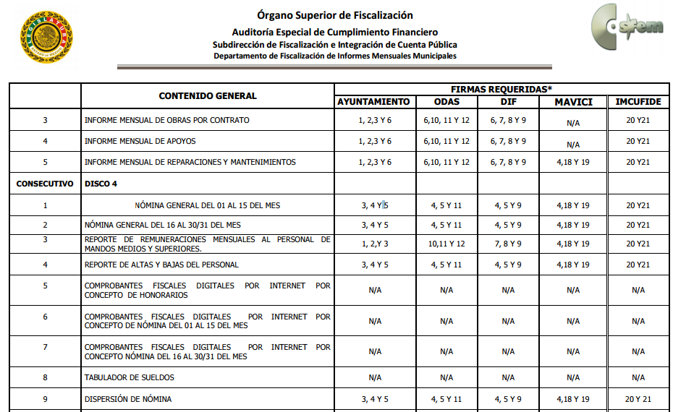

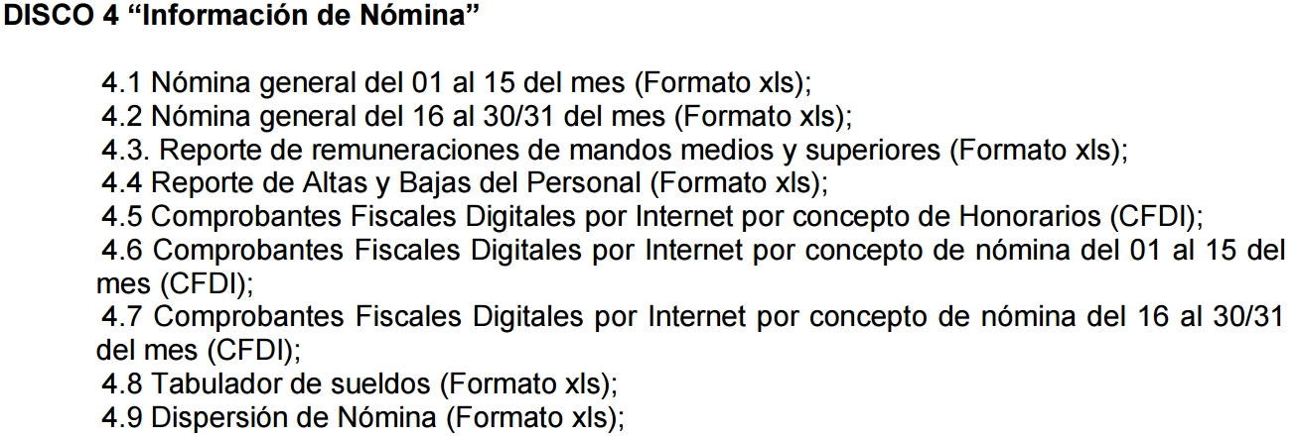
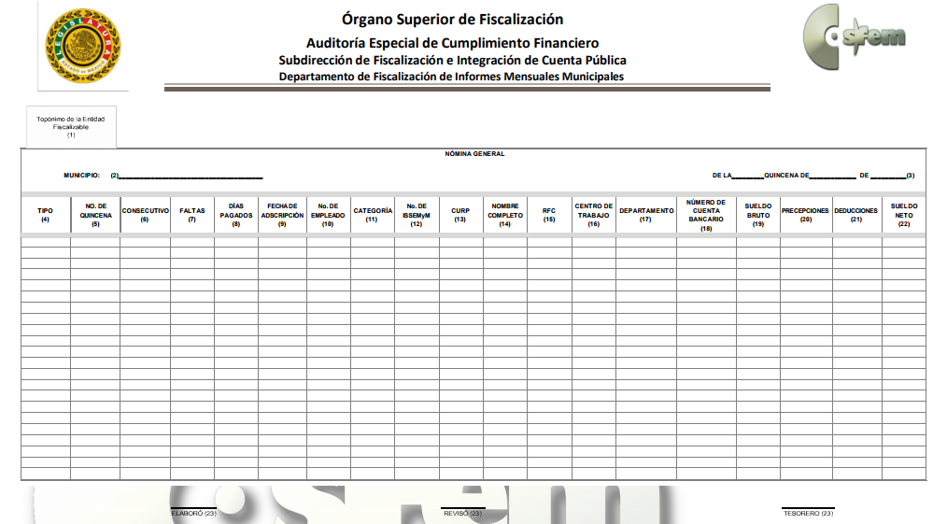
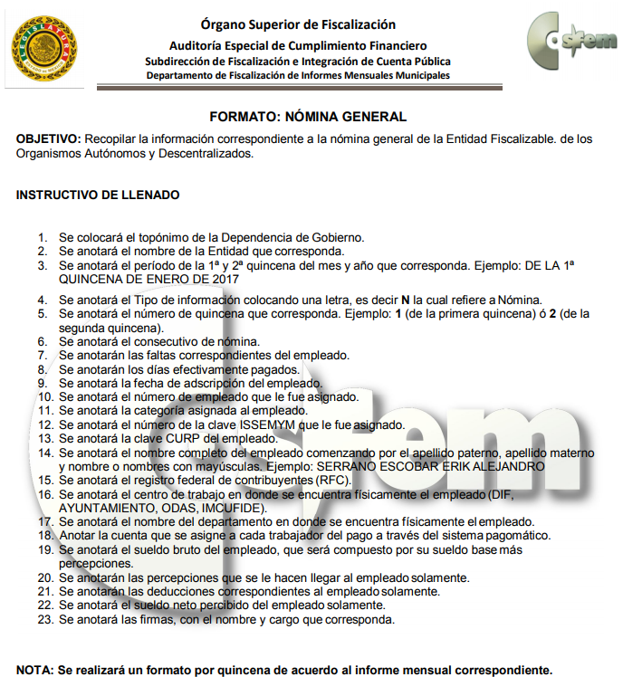
Los formatos de nómina, se integran con la información concerniente al pago de las remuneraciones de cada uno de los servidores públicos de la entidad fiscalizable de que se trate, correspondiente a un periodo determinado, siendo así, que tal formato constituye un soporte documental.
En ese sentido, se estima, que el documento idóneo mediante el cual se puede satisfacer parte de las pretensiones del RECURRENTE son los recibos de nómina, que EL SUJETO OBLIGADO remite al Órgano Superior de Fiscalización del Estado de México, en razón de que en ella se advierte lo requerido por el solicitante.
Así mismo y en razón a las transferencias electrónicas solicitadas por el particular se señala que de manera enunciativa más no limitativa el documento que pudiera satisfacer la solicitud 00032/FELIPRO/IP/2018 es la dispersión de la nómina, documento que obra en los archivos del SUJETO OBLIGADO, como se muestra a continuación:



Por otro lado, cabe señalar que el particular en una de sus solicitudes refiere “Solicito información de la C. Xxxxxx Xxxxxxx Xxxxxx Xxxxxxx referente al tiempo que estuvo en su nómina …” y en esa tesitura esta Ponencia Resolutora advierte que la Ley del Trabajo de los Servidores Públicos del Estado y Municipios, en sus artículos 48, 49 y 50 regula lo relativo a dicho documento de la siguiente manera:
“ARTÍCULO 48. Para iniciar la prestación de los servicios se requiere:
I. Tener conferido el nombramiento, contrato respectivo o formato único de Movimientos de Personal;
II. Rendir la protesta de ley en caso de nombramiento; y
III. Tomar posesión del cargo.

ARTÍCULO 49.- Los nombramientos, contratos o formato único de Movimientos de Personal de los servidores públicos deberán contener:
I. Nombre completo del servidor público;
II. Cargo para el que es designado, fecha de inicio de sus servicios y lugar de adscripción;
III. Carácter del nombramiento, ya sea de servidores públicos generales o de confianza, así como la temporalidad del mismo;
IV. Remuneración correspondiente al puesto;
V. Jornada de trabajo;
VI. Derogada;
VII. Firma del servidor público autorizado para emitir el nombramiento, contrato o formato único de Movimientos de Personal, así como el fundamento legal de esa atribución.

ARTÍCULO 50.- El nombramiento, contrato o formato único de Movimientos de Personal aceptado obliga al servidor público a cumplir con los deberes inherentes al puesto especificado en el mismo y a las consecuencias que sean conforme a la ley, al uso y a la buena fe.

Iguales consecuencias se generarán para todos los servidores públicos, cuando la relación de trabajo se formalice mediante un contrato o por encontrarse en lista de raya.

Por lo que, el contrato o formato único de movimientos, es un documento que de manera enunciativa más no limitativa contiene entre otros elementos, la jornada u horario que el servidor público debe de cubrir, y por tanto dicho documento puede satisfacer parte de la pretensión realizada por el particular.
Atento a lo anterior, esta Ponencia Resolutora determina ordenar al SUJETO OBLIGADO, la entrega de los recibos de nómina, así como el documento o documentos en donde conste el tiempo de la relación laboral a través del contrato o formato único de movimientos y la dispersión de nómina para efecto de colmar las transferencias solicitadas, en versión pública.
Ahora bien, no pasa desapercibido que esta Ponencia Resolutora se dispuso a buscar en el Portal de Información Pública de Oficio Mexiquense (IPOMEX) a fin de encontrar si la persona de la que se solicitó la información se encontraba en el directorio y en el apartado de remuneraciones de todos los servidores públicos para los años 2012 - 2017 establecidas en las fracciones VII y VIII se advierte que no se encuentra registro alguno de la persona mencionada, tal y como se observa a continuación:
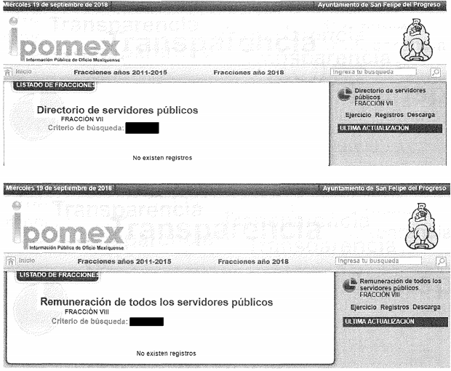
Por tanto, para el caso de que la persona de la que se requiere la información no haya sido servidor público durante el periodo de 2012 a 2017 bastará con que lo haga del conocimiento al recurrente, al momento de dar cumplimiento a la presente resolución.
Por lo anterior, este Órgano Garante determina que la entrega de la información sea vía Consulta Directa por cuanto hace a los recibos de nómina o transferencias electrónicas, ello en razón a que el recurrente eligió ésta como modalidad de entrega; asimismo, es pertinente referir que en solicitud diversa el solicitante señalo como modalidad de entrega Copias Simples (con costo), al respecto se advierte que tratándose de una solicitud de información pública, se deberá señalar la modalidad en la que el titular prefiere la entrega de la información, la cual podría se consulta directa, copias simples, certificadas, digitalizadas o cualquier otro tipo de medio electrónico.
Retomando las documentales que obran en el SAIMEX, se desprende que EL SUJETO OBLIGADO fue omiso en dar respuesta a las solicitudes planteadas en su contra, por lo que este Instituto considera importante traer a contexto lo dispuesto en el artículo 165 de la Ley de Transparencia y Acceso a la Información Pública del Estado de México y Municipios, que a la letra dice:
“Artículo 165. Los sujetos obligados establecerán la forma y términos en que darán trámite interno a las solicitudes en materia de acceso a la información.
La información que se entregue en versión pública, cuya modalidad de reproducción o envío tenga un costo, procederá una vez que se acredite el pago respectivo. No puede entenderse como reproducción la elaboración de la misma.
Ante la falta de respuesta a una solicitud en el plazo previsto y en caso de que proceda el acceso, los costos de reproducción y envío correrán a cargo del sujeto obligado.”
De lo anterior, se puede advertir que ante la falta de respuesta a una solicitud los costos de reproducción y envío correrán a cargo del SUJETO OBLIGADO; situación que se actualiza en el presente asunto, pues de las documentales que integran el expediente electrónico, se desprende que EL SUJETO OLBIGADO fue omiso al atender las solicitudes en estudio, por lo que este Órgano determina que sea proporcionada sin que medie el pago de los derechos correspondientes por parte del ahora RECURRENTE.
Atento a ello, EL SUJETO OBLIGADO deberá informar al RECURRENTE el lugar, día y hora en que debe recoger las copias simples de los documentales solicitados.

En virtud de lo expuesto, este Órgano Garante determina ORDENAR al SUJETO OBLIGADO previa acreditación de la identidad del titular de los datos personales, la entrega de las copias simples del documento o documentos en donde conste el tiempo o duración de la relación laboral de la servidora pública referida en solicitud, así como el documento en donde consten los montos de percepciones o salario asignado para dicha servidora pública, y los recibos de nómina de la multireferida servidor público de la primera quincena de enero de 2012 a la segunda quincena de diciembre de 2017.

Sin embargo, es importante señalar que sólo para el caso de que el ahora RECURRENTE no acredite su personalidad, bajo el principio de máxima publicidad EL SUJETO OBLIGADO deberá hacer entrega de los documentos solicitados en versión pública; esto es, omitirá, eliminará o suprimirá la información personal, como Registro Federal de Contribuyentes, Clave Única de Registro de Población, clave del Instituto de Seguridad Social del Estado de México y Municipios, los descuentos que se realicen por pensión alimenticia o deducciones estrictamente legales o personales, número de cuenta, cadenas originales de sellos digitales, códigos bidimensionales, también denominados Códigos QR, entre otros.
En el caso específico de los recibos de nómina solicitados, obran datos que son considerados confidenciales, cuyo acceso debe ser restringido, los cuales deben testarse al momento de la elaboración de versiones públicas, como es el caso del Registro Federal de Contribuyentes (RFC), la Clave Única de Registro de Población (CURP), la Clave de cualquier tipo de seguridad social (ISSEMYM, u otros), así como, los préstamos o descuentos que se le hagan al servidor público.
Por cuanto hace al Registro Federal de Contribuyentes de las personas físicas, constituye un dato personal, ya que se genera con caracteres alfanuméricos obtenidos a partir del nombre en mayúsculas sin acentos ni diéresis y la fecha de nacimiento de cada persona; es decir la primera letra del apellido paterno; seguida de la primera letra Vocal del primer apellido; seguida de la primera letra del segundo apellido y por último la primera letra del nombre, posterior la fecha de nacimiento año/mes/día y finalmente la homoclave; la cual, para su obtención es necesario acreditar personalidad, fecha de nacimiento entre otros con documentos oficiales.
Al respecto, es aplicable el Criterio 19/17 de la Segunda Época, emitido por el Instituto Nacional de Transparencia, Acceso a la Información y Protección de Datos Personales, que dice:
“Registro Federal de Contribuyentes (RFC) de personas físicas. El RFC es una clave de carácter fiscal, única e irrepetible, que permite identificar al titular, su edad y fecha de nacimiento, por lo que es un dato personal de carácter confidencial.
Resoluciones:
• RRA 0189/17. Morena. 08 de febrero de 2017. Por unanimidad. Comisionado Ponente Joel Salas Suárez.
• RRA 0677/17. Universidad Nacional Autónoma de México. 08 de marzo de 2017. Por unanimidad. Comisionado Ponente Rosendoevgueni Monterrey Chepov.
• RRA 1564/17. Tribunal Electoral del Poder Judicial de la Federación. 26 de abril de 2017. Por unanimidad. Comisionado Ponente Oscar Mauricio Guerra Ford.” (Sic)
(Énfasis añadido)
De lo anterior, se desprende que el Registro Federal de Contribuyentes se vincula al nombre de su titular, permitiendo identificar la edad de la persona y fecha de nacimiento, determinando la identificación de dicha persona para efectos fiscales, por lo que éste constituye un dato personal que concierne a una persona física identificada e identificable en términos de los artículos 2 fracción II de la Ley de Transparencia y Acceso a la Información Pública del Estado de México y Municipios y 4 fracción XI de la Ley de Protección de Datos Personales en Posesión de Sujetos Obligados del Estado de México y Municipios.
Por cuanto hace a la Clave Única de Registro de Población, constituye un dato personal, ya que tiene como finalidad registrar a cada una de las personas que integran la población del país, con los datos que permitan certificar y acreditar fehacientemente su identidad, la cual servirá para identificarla de manera individual.
Lo anterior, tiene sustento en los artículos 86 y 91 de la Ley General de Población, la cual señala lo siguiente:
“Artículo 86. El Registro Nacional de Población tiene como finalidad registrar a cada una de las personas que integran la población del país, con los datos que permitan certificar y acreditar fehacientemente su identidad.
Artículo 91. Al incorporar a una persona en el Registro Nacional de Población, se le asignará una clave que se denominará Clave Única de Registro de Población. Esta servirá para registrarla e identificarla en forma individual.” (Sic)
(Énfasis añadido)
Ahora bien, la Clave Única de Registro de Población, está integrada de 18 elementos representados por letras y números, que se generan a partir de los datos contenidos en un documento probatorio de identidad (acta de nacimiento, carta de naturalización o documento migratorio), la cual se integra de la primera letra del apellido paterno; seguida de la primera letra Vocal del primer apellido; seguida de la primera letra del segundo apellido y por último la primera letra del nombre; fecha de nacimiento año/mes/día; sexo; Entidad Federativa de nacimiento; consonantes internas del nombre y apellidos; un diferenciador de homonimia y siglo; y un digito verificador, que garantizan la correcta integración.
Al respecto, el Instituto Nacional de Transparencia, Acceso a la Información y Protección de Datos Personales (INAI), a través del Criterio 18/17 de la Segunda Época, señala literalmente lo siguiente:
“Clave Única de Registro de Población (CURP). La Clave Única de Registro de Población se integra por datos personales que sólo conciernen al particular titular de la misma, como lo son su nombre, apellidos, fecha de nacimiento, lugar de nacimiento y sexo. Dichos datos, constituyen información que distingue plenamente a una persona física del resto de los habitantes del país, por lo que la CURP está considerada como información confidencial.
Resoluciones:
• RRA 3995/16. Secretaría de la Defensa Nacional. 1 de febrero de 2017. Por unanimidad. Comisionado Ponente Rosendoevgueni Monterrey Chepov.
• RRA 0937/17. Senado de la República. 15 de marzo de 2017. Por unanimidad. Comisionada Ponente Ximena Puente de la Mora.
• RRA 0478/17. Secretaría de Relaciones Exteriores. 26 de abril de 2017. Por unanimidad. Comisionada Ponente Areli Cano Guadiana.” (Sic)
(Énfasis añadido)
De lo anterior, se desprende que la Clave Única de Registro de Población, se encuentra vinculada al nombre y apellidos de la persona, permitiendo identificar fecha y lugar de nacimiento, así como el sexo; datos que únicamente le atañen a su titular, por lo que, ésta constituye un dato personal que concierne a una persona física identificada e identificable en términos de los artículos 2, fracción II de la Ley de Transparencia y Acceso a la Información Pública del Estado de México y Municipios y 4, fracción XI de la Ley de Protección de Datos Personales en Posesión de Sujetos Obligados del Estado de México y Municipios.
Por cuanto hace a la Clave de cualquier tipo de seguridad social (ISSEMYM, u otros), está integrado por una secuencia de números con los que se identifica a los trabajadores que cubren las cuotas respectivas, asimismo, lo identifica con la fuente de trabajo; por lo que al ser una clave de identificación de los trabajadores, constituye información confidencial, dato que únicamente le atañe al servidor público, por lo constituye un dato personal que concierne a una persona física identificada e identificable en términos de los artículos 2, fracción II de la Ley de Transparencia y Acceso a la Información Pública del Estado de México y Municipios y 4, fracción XI de la Ley de Protección de Datos Personales en Posesión de Sujetos Obligados del Estado de México y Municipios.
Respecto de los préstamos o descuentos de carácter personal, éstos no deben tener relación con la prestación del servicio; es decir, son confidenciales los préstamos o descuentos que se le hagan a la persona en los que no se involucren instituciones públicas, en virtud de no favorecer en la transparencia y rendición de cuentas, sino, por el contrario con ello se violentaría la protección de información confidencial, porque incide en la intimidad de un individuo identificado.
Por su parte, el artículo 84 de la Ley del Trabajo de los Servidores Públicos del Estado y Municipios, señala:
“ARTICULO 84. Sólo podrán hacerse retenciones, descuentos o deducciones al sueldo de los servidores públicos por concepto de:
I. Gravámenes fiscales relacionados con el sueldo;
II. Deudas contraídas con las instituciones públicas o dependencias por concepto de anticipos de sueldo, pagos hechos con exceso, errores o pérdidas debidamente comprobados;
III. Cuotas sindicales;
IV. Cuotas de aportación a fondos para la constitución de cooperativas y de cajas de ahorro, siempre que el servidor público hubiese manifestado previamente, de manera expresa, su conformidad;
V. Descuentos ordenados por el Instituto de Seguridad Social del Estado de México y Municipios, con motivo de cuotas y obligaciones contraídas con éste por los servidores públicos;
VI. Obligaciones a cargo del servidor público con las que haya consentido, derivadas de la adquisición o del uso de habitaciones consideradas como de interés social;
VII. Faltas de puntualidad o de asistencia injustificadas;
VIII. Pensiones alimenticias ordenadas por la autoridad judicial; o
IX. Cualquier otro convenido con instituciones de servicios y aceptado por el servidor público.
El monto total de las retenciones, descuentos o deducciones no podrá exceder del 30% de la remuneración total, excepto en los casos a que se refieren las fracciones IV, V y VI de este artículo, en que podrán ser de hasta el 50%, salvo en los casos en que se demuestre que el crédito se concedió con base en los ingresos familiares para hacer posible el derecho constitucional a una vivienda digna, o se refieran a lo establecido en la fracción VIII de este artículo, en que se ajustará a lo determinado por la autoridad judicial.” (Sic)
(Énfasis añadido)
Derivado de lo anterior, la ley establece claramente cuáles son esos descuentos o gravámenes que directamente se relacionan con las obligaciones adquiridas como servidores públicos y aquéllos que únicamente inciden en su vida privada. De este modo, descuentos por pensiones alimenticias o créditos adquiridos con instituciones privadas o públicas pero que fueron contraídas en forma individual, son información que debe clasificarse como confidencial.
Por ende, EL SUJETO OBLIGADO debe testar los datos confidenciales, sin pasar por alto que la clasificación respectiva tiene que cumplirse mediante la forma y formalidades que la Ley impone; es decir, mediante Acuerdo debidamente fundado y motivado, en términos de los numerales 49, fracción VIII y 132, fracciones II y III de la Ley de Transparencia y Acceso a la Información Pública del Estado de México y Municipios, así como los numerales Segundo, fracción XVIII, y del Cuarto al Décimo Primero de los Lineamientos Generales en materia de Clasificación y Desclasificación de la Información, así como para la elaboración de Versiones Públicas, que literalmente expresan:
Ley de Transparencia y Acceso a la Información Pública del Estado de México y Municipios
“Artículo 49. Los Comités de Transparencia tendrán las siguientes atribuciones:
VIII. Aprobar, modificar o revocar la clasificación de la información;
Artículo 132. La clasificación de la información se llevará a cabo en el momento en que:
…
II. Se determine mediante resolución de autoridad competente; o
III. Se generen versiones públicas para dar cumplimiento a las obligaciones de transparencia previstas en esta Ley.”
Lineamientos Generales en materia de Clasificación y Desclasificación de la Información
“Segundo.- Para efectos de los presentes Lineamientos Generales, se entenderá por:
XVIII. Versión pública: El documento a partir del que se otorga acceso a la información, en el que se testan partes o secciones clasificadas, indicando el contenido de éstas de manera genérica, fundando y motivando la reserva o confidencialidad, a través de la resolución que para tal efecto emita el Comité de Transparencia.
Cuarto. Para clasificar la información como reservada o confidencial, de manera total o parcial, el titular del área del sujeto obligado deberá atender lo dispuesto por el Título Sexto de la Ley General, en relación con las disposiciones contenidas en los presentes lineamientos, así como en aquellas disposiciones legales aplicables a la materia en el ámbito de sus respectivas competencias, en tanto estas últimas no contravengan lo dispuesto en la Ley General.
Los sujetos obligados deberán aplicar, de manera estricta, las excepciones al derecho de acceso a la información y sólo podrán invocarlas cuando acrediten su procedencia.
Quinto. La carga de la prueba para justificar toda negativa de acceso a la información, por actualizarse cualquiera de los supuestos de clasificación previstos en la Ley General, la Ley Federal y leyes estatales, corresponderá a los sujetos obligados, por lo que deberán fundar y motivar debidamente la clasificación de la información ante una solicitud de acceso o al momento en que generen versiones públicas para dar cumplimiento a las obligaciones de transparencia, observando lo dispuesto en la Ley General y las demás disposiciones aplicables en la materia.
Sexto. Los sujetos obligados no podrán emitir acuerdos de carácter general ni particular que clasifiquen documentos o expedientes como reservados, ni clasificar documentos antes de que se genere la información o cuando éstos no obren en sus archivos.
La clasificación de información se realizará conforme a un análisis caso por caso, mediante la aplicación de la prueba de daño y de interés público.
Séptimo. La clasificación de la información se llevará a cabo en el momento en que:
I. Se reciba una solicitud de acceso a la información;
II. Se determine mediante resolución de autoridad competente, o
III. Se generen versiones públicas para dar cumplimiento a las obligaciones de transparencia previstas en la Ley General, la Ley Federal y las correspondientes de las entidades federativas.
Los titulares de las áreas deberán revisar la clasificación al momento de la recepción de una solicitud de acceso a la información, para verificar si encuadra en una causal de reserva o de confidencialidad.
Octavo. Para fundar la clasificación de la información se debe señalar el artículo, fracción, inciso, párrafo o numeral de la ley o tratado internacional suscrito por el Estado mexicano que expresamente le otorga el carácter de reservada o confidencial.
Para motivar la clasificación se deberán señalar las razones o circunstancias especiales que lo llevaron a concluir que el caso particular se ajusta al supuesto previsto por la norma legal invocada como fundamento.
En caso de referirse a información reservada, la motivación de la clasificación también deberá comprender las circunstancias que justifican el establecimiento de determinado plazo de reserva.
Tratándose de información clasificada como confidencial respecto de la cual se haya determinado su conservación permanente por tener valor histórico, ésta conservará tal carácter de conformidad con la normativa aplicable en materia de archivos.
Los documentos contenidos en los archivos históricos y los identificados como históricos confidenciales no serán susceptibles de clasificación como reservados.
Noveno. En los casos en que se solicite un documento o expediente que contenga partes o secciones clasificadas, los titulares de las áreas deberán elaborar una versión pública fundando y motivando la clasificación de las partes o secciones que se testen, siguiendo los procedimientos establecidos en el Capítulo IX de los presentes lineamientos.
Décimo. Los titulares de las áreas, deberán tener conocimiento y llevar un registro del personal que, por la naturaleza de sus atribuciones, tenga acceso a los documentos clasificados. Asimismo, deberán asegurarse de que dicho personal cuente con los conocimientos técnicos y legales que le permitan manejar adecuadamente la información clasificada, en los términos de los Lineamientos para la Organización y Conservación de Archivos.
En ausencia de los titulares de las áreas, la información será clasificada o desclasificada por la persona que lo supla, en términos de la normativa que rija la actuación del sujeto obligado.
Décimo primero. En el intercambio de información entre sujetos obligados para el ejercicio de sus atribuciones, los documentos que se encuentren clasificados deberán llevar la leyenda correspondiente de conformidad con lo dispuesto en el Capítulo VIII de los presentes lineamientos.” (Sic)
(Énfasis Añadido)
Por lo tanto, es importante referir que EL SUJETO OBLIGADO deberá seguir el procedimiento legal establecido para su clasificación, esto es, que su Comité de Transparencia emita un Acuerdo de Clasificación que cumpla con las formalidades previstas, antes citadas que lo sustente, en el que se expongan los fundamentos y razones que llevaron a la autoridad a testar, suprimir o eliminar datos de dicho soporte documental, ya que el no hacerlo, implica que lo entregado no es legal ni formalmente una versión pública, sino más bien una documentación ilegible, incompleta o tachada; pues no señalar las razones por las que no se aprecian determinados datos, ya sea porque se testan o suprimen, deja al solicitante en estado de incertidumbre, al no conocer o comprender porque no aparecen en la documentación respectiva, es decir, si no se exponen de manera puntual las razones de ello se estaría violentando desde un inicio el derecho de acceso a la información del solicitante.
Ahora bien, no pasa inadvertido para esta Ponencia Resolutora la omisión del SUJETO OBLIGADO, de proporcionar las respuestas a sus solicitudes de acceso a la información pública, lo que, en estricto sentido, podría ser considerado como infracciones a la Ley de Transparencia y Acceso a la Información Pública del Estado de México y Municipios; sin embargo, si bien, la imposición de medidas de apremio al SUJETO OBLIGADO, no es materia del presente medio de impugnación, también lo es que, de conformidad con lo establecido en el artículo 190 de la Ley de Transparencia y Acceso a la Información Pública del Estado de México y Municipios, se ordena dar vista al Titular de la Contraloría Interna y Órgano de Control y Vigilancia de este Instituto, a efecto de que determine lo conducente.
Finalmente, y ante la falta de respuestas a las solicitudes de información, y con base en lo expuesto, lo procedente es ORDENAR al SUJETO OBLIGADO la entrega de la información que ha quedado precisada, ello con apego a los principios del derecho de acceso a la información y derivado del estudio realizado en el presente Considerando en atención a los principios previstos en el artículo 9 de la Ley de Transparencia y Acceso a la Información Pública del Estado de México y Municipios.
Así, con fundamento en lo prescrito en los artículos 5, párrafos vigésimo, vigésimo primero y vigésimo segundo, fracciones IV y V de la Constitución Política del Estado Libre y Soberano de México; 2, fracción II, 29, 36, fracciones I y II, 176, 178, 179, 181, 185, fracción I, 186 y 188 de la Ley de Transparencia y Acceso a la Información Pública del Estado de México y Municipios, este Pleno:
RESUELVE
PRIMERO. Resultan fundadas las razones o motivos de inconformidad planteadas por EL RECURRENTE por los argumentos y fundamentos expuestos en el Considerando SEXTO de la presente resolución.
SEGUNDO. Se ORDENA al SUJETO OBLIGADO realice respecto de las solicitudes de información 00032/FELIPRO/IP/2018 y 00031/FELIPRO/IP/2018 en términos del Considerando SEXTO de esta resolución, en versión pública, lo siguiente:
“1. Permita la Consulta Directa de los recibos de nómina de la servidora pública referida en las solicitudes de información, así como del documento o documentos en donde consten las transferencias bancarias, en su caso, del periodo comprendido a partir de la primera quincena de enero de 2012 a la segunda quincena de diciembre de 2017.
2. Entregue en copias simples:
a) El documento o documentos en donde conste la duración o tiempo de la relación laboral de la servidora pública referida en las solicitudes.
b) El documento o documentos en donde consten los montos de las percepciones o salario asignado para dicha servidora pública.
c) Los recibos de nómina de la multireferida servidora pública de la primera quincena de enero de 2012 a la segunda quincena de diciembre de 2017.
Debiendo notificar al RECURRENTE el Acuerdo de clasificación de la información que apruebe el Comité de Transparencia con motivo de la versión pública.
Para el caso de que la persona de la que se requiere la información no haya sido servidor público durante el periodo de 2012 a 2017 deberá de hacerlo del conocimiento del RECURRENTE.
A efecto de que EL SUJETO OBLIGADO dé pleno cumplimiento a lo ordenado, deberá informar al RECURRENTE el lugar, día y horarios de atención para la consulta directa y la entrega de las copias simples.”
TERCERO. Notifíquese al Titular de la Unidad de Transparencia del SUJETO OBLIGADO, para que conforme a los artículos 186 último párrafo y 189 párrafo segundo de la Ley de Transparencia y Acceso a la Información Pública del Estado de México y Municipios, dé cumplimiento a lo ordenado dentro del plazo de diez días hábiles, debiendo informar a este Instituto en un plazo de tres días hábiles siguientes sobre el cumplimiento dado a la presente resolución.

CUARTO. Notifíquese al RECURRENTE la presente resolución.

QUINTO. Hágase del conocimiento al RECURRENTE, que de conformidad con lo establecido en el artículo 196 de la Ley de Transparencia y Acceso a la Información Pública del Estado de México y Municipios, podrá impugnarla vía Juicio de Amparo en los términos de las leyes aplicables.
SEXTO. Gírese oficio al Titular de la Contraloría Interna y Órgano de Control y Vigilancia de este Instituto, de conformidad con el artículo 190 de la Ley de Transparencia y Acceso a la Información Pública del Estado de México y Municipios determine lo conducente, en términos del Considerando SEXTO de la presente resolución.
ASÍ LO RESUELVE, POR UNANIMIDAD DE VOTOS, EL PLENO DEL INSTITUTO DE TRANSPARENCIA, ACCESO A LA INFORMACIÓN PÚBLICA Y PROTECCIÓN DE DATOS PERSONALES DEL ESTADO DE MÉXICO Y MUNICIPIOS, CONFORMADO POR LOS COMISIONADOS ZULEMA MARTÍNEZ SÁNCHEZ; EVA ABAID YAPUR; JOSÉ GUADALUPE LUNA HERNÁNDEZ EMITIENDO VOTO PARTICULAR; JAVIER MARTÍNEZ CRUZ Y LUIS GUSTAVO PARRA NORIEGA; EN LA TRIGÉSIMA SÉPTIMA SESIÓN ORDINARIA CELEBRADA EL DIEZ DE OCTUBRE DE DOS MIL DIECIOCHO, ANTE EL SECRETARIO TÉCNICO DEL PLENO, ALEXIS TAPIA RAMÍREZ.

Zulema Martínez Sánchez
Comisionada Presidenta
(RÚBRICA)

Eva Abaid Yapur  Comisionada  (RÚBRICA) | José Guadalupe Luna Hernández  Comisionado  (RÚBRICA)

Javier Martínez Cruz
Comisionado
(RÚBRICA)

Luis Gustavo Parra Noriega
Comisionado
(RÚBRICA)

Alexis Tapia Ramírez
Secretario Técnico del Pleno
(RÚBRICA)
Esta hoja corresponde a la resolución de fecha diez de octubre de dos mil dieciocho, emitida en los recursos de revisión 02952/INFOEM/IP/RR/2018 y 02953/INFOEM/IP/RR/2018 acumulados.
YSM/IAHA

